教学设计方案
课题 |  | 《分分合合》 |  |  | 教时 | 第一课时
 |  |  |  |  | 日期 | 月 日
一.教学目标：  1．在分分合合的游戏中，初步感受分分合合中奇妙的变化。  2．掌握几何形分、合的基本方法，设计出新颖的具有美感的图形。  3．通过不断尝试，增强学生的设计意识，培养学生的审美能力，使学生在活动中不断探索与发展，感受生活情趣。 |  |  |  |  | 重点与  难点 | 重点：初步了解平面构成知识，学习单一几何形的分、合规律，感受分分合合中奇妙的变化。  难点：掌握几种基本的分割和组合的方法，并能用几何形分割组合出新颖的具有美感的作品。
教 学 过 程
活动板块 |  |  | 活动内容与呈现方式 | 学生活动方式 |  |  | 交流方式
核  心  过  程 | 一、  故事导入 |  | 讲故事  从前有个叫阿明的小朋友,他有两个好朋友，一只会讲话的小刺猬和一只聪明的小狐狸，有一天，小刺猬问小狐狸：“你知道小猫喜欢吃什么吗？”小狐狸说：“当然是老鼠了”。小猫路过听见了，笑了笑说“，我不但喜欢吃老鼠，还喜欢吃鱼呢！”  提问：这个故事虽然很简单，故事里的主人公都有什么特点？  追问：看看这些形象是怎么设计出来的？  总结过渡  引出课题：分分合合 | 翻页PPT呈现flash动画故事  学生思考 |  |  | 集体交流  指名回答
 | 二、层层深入，感受变化 |  | 1、整体着眼学“分割”  师：今天我们教室里来了一位“分分大师”，他给我们带来许多神秘的礼物，瞧，是什么呢？  “哇，这么多的几何形，有圆方三角形......  “分分大师”还有一把神奇的剪刀想怎么分就怎么分，现在这把剪刀就在老师的手上，“选一个喜欢的几何形，分成两部分，可以怎么分？”  师：“我喜欢圆形，选用一条直线来平均分成两份，谁来帮我试一试？  示范：这位同学采用了对折分的方法，其实我们还可以任意分，像这样（师演示）——在一个你想要的位置画条直线，再用剪刀把它剪开，就变成大小不等的两个半圆。  追问：你觉得还能怎么分？  2、直观演示学“组合”  （1）圆形入手，感受方法  同学们，你们都是合格的分分大师，有没有信心成为杰出的合合大师呀？老师到魔法学院学了几招，接下来就在同学们面前来炫一炫。看，老师这里有一个圆分成的两个半圆形，接下来我把它变成一只小鸭子，看看老师做了什么动作?（平移）  （2）再次尝试，运用方法  如果这个几何形，你分一次不满意，还可以再分一次，现在老师把圆形平均分割成四等份，你们能上下左右移一移，或者转一转，翻一翻，变成一个新的图形吗？我们来试试，敢不敢挑战？  （3）难度升级，巩固方法  师：一个圆形用直线分割后就组合出这么多的图形，如果我们把圆形再加入曲线、折线等不同的分割方法，分割出大小不一样的形状，那是不是能拼出更多更奇妙的图形呢？下面我们就一起来小组合作玩个小游戏！  师：看，每组桌上都有一个信封，里面装有三个设计好的几何形，组长从中任选一个来组织同学们分一分，再组合成一个美丽的图形。比一比哪一组拼得快？哪一组拼得有趣？  展示作品  （4）欣赏启发，提升方法  师：老师这里还带来了些有趣的作品，来看看说说你喜欢哪一个的创意？巧妙在哪里？  引导总结，捕捉课堂生成资源，相机生成板书：巧用外形、巧取巧补、巧用对称、巧留空隙...... | 学生欣赏了解常见的几何形。  思考几何形的分法。  学生上台尝试对折分  观察老师的示范  生用手比划分法  观察教师组合动作  一位学生上台试一试，其他学生仔细观察。  独立思考  追问：你组合成了什么？为什么这样组合？用了什么组合方法？  继续追问：你还能用刚学到的一种或几种方法来试一下，组合出不一样的图形吗？ |  |  | PPT呈现各种几何形图  板书总结分割方法：直线折线曲线  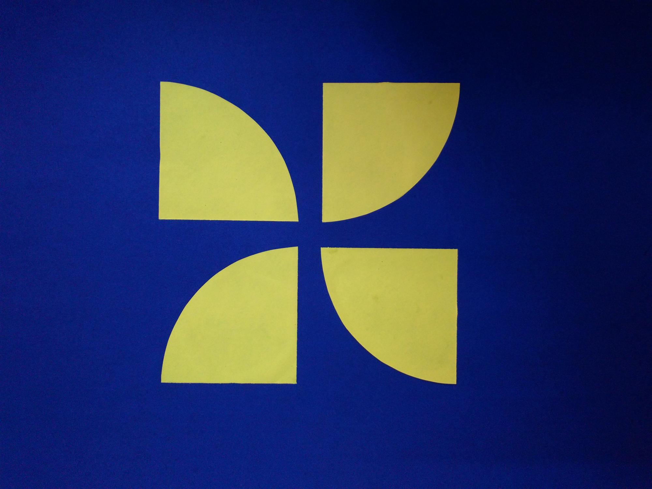  学生总结组合的主要方法，有：移一移、转一转、翻一翻。      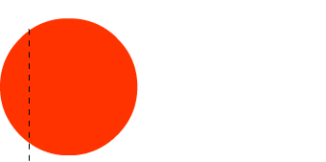  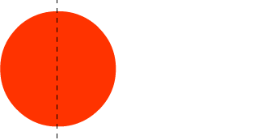  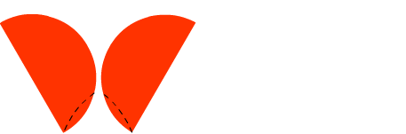  引导小结：一形多分，一分多合
 | 三、  创作体验，感受乐趣 |  | - 同学们学得真不错，为了奖励你们，老师给你们带来一个分分合合“小秘笈”，赶紧看一看吧，谁来读一读  只要我们掌握以上分分合合的规律，就能创作出了令人意想不到的美妙图案，老师也非常期待着看到同学们的美妙作品，我们来一起看看今天的作业要求吧！  作业要求:  这是聪明小朋友游戏，你越有想象力玩得越有趣；你越大胆尝试就越能带来惊喜,赶快动手吧！  教师巡回指导，帮助有困难的学生。  收集作业。  2、展示评价，分享成功  自评、互评、教师点评  点评参考：方法、创意、构图、大小、色彩等 | 看一看，读一读小秘籍：  有大有小有变化，分多分少看情况；每块用上不重叠，千变万化乐趣多。  读作业要求：自选一个几何型，进行有趣的分割、组合游戏。  学生独立思考后，进行作业创作  进行评价  学生自评 |  |  | 独立思考  PPT出示作业要求  （循环播放作业参考PPT作品和音乐）  学生交流作业设计的想法。  全班交流
 | 总结全课，联系生活，拓展延伸 |  | 今天同学们创造出这么多既美观又奇妙的作品。感受到了分分合合的无穷魅力！其实在我们生活中分分合合也无处不在，同学们熟悉的运动品牌adidas标志，合起来是普通的三角形，分开却是家户喻晓的品牌。苹果电子产品的标志，简洁经典，分分合合的家具……回去以后希望大家在分分合合的世界里创造出更多更美更有趣的作品，用来装饰、美化我们的生活！
板书设计 |  |  | 分分合合  直线  折线  曲线  移一移  转一转  翻一翻

